(本栏目内容在学生用书中以活页形式分册装订！)
一、选择题
1．“共争青岛归来，同看国贼罢黜；欢呼学生复课，庆贺商店开门。”以上这副对联反映的历史事件发生的直接原因是( )
A．巴黎和会上中国外交失败
B．中国共产党的组织发动
C．北洋军阀政府的反动统治使社会矛盾尖锐
D．辛亥革命果实被窃
解析： 从对联中的关键词“青岛”“国贼罢黜”“学生复课”等可判断出该历史事件为五四运动，其发生的直接原因为中国在巴黎和会上的外交失败。
答案： A
2．最能完整地体现下图所反映的历史事件的性质的口号是( )
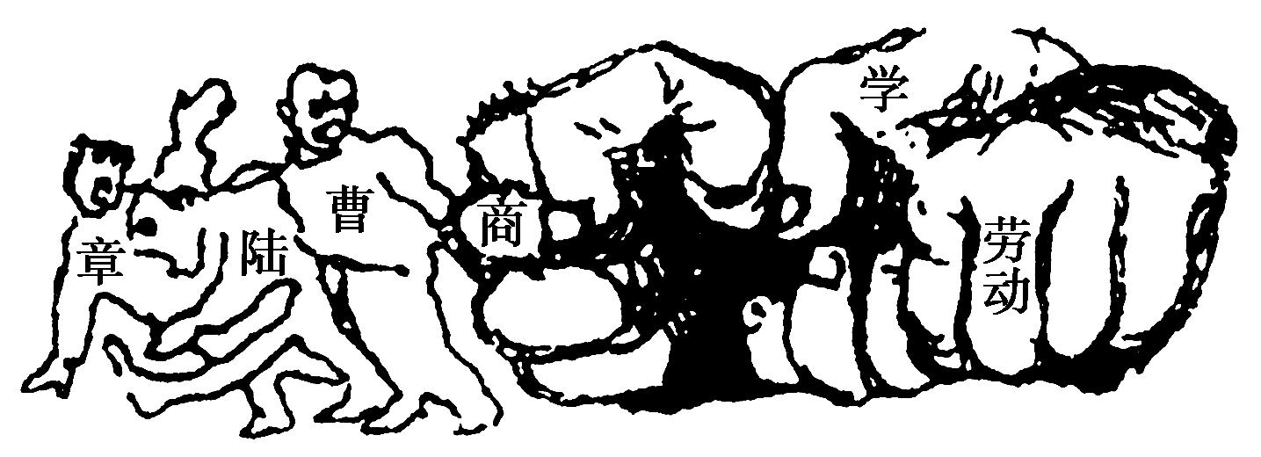
A．“废除二十一条” B．“拒绝在和约上签字”
C．“还我青岛” D．“外争主权，内除国贼”
解析： 从图片中拳头上的“劳动”“学”“商”和三个狼狈不堪的人身上的“曹”“陆”“章”等文字可以判断，图片反映的历史事件是五四运动。五四运动是一场反帝反封建的爱国运动。“外争主权，内除国贼”既体现了反帝的要求，又体现了反封建的要求。
答案： D
3．中国革命由旧民主主义革命到新民主主义革命的转变，主要反映了( )
A．中国革命性质的变化 B．中国社会性质的变化
C．中国革命领导阶级的变化 D．中国主要矛盾的变化
解析： 本题旨在考查学生理论分析能力。题干通过比较要求理解“转变主要反映了”什么？题项列出类似的“变化”；经辨析可知；A、B、D三项在鸦片战争失败后就发生了变化；C项“中国革命领导阶级的变化”是旧民主主义革命向新民主主义革命转变的关键。
答案： C
4．“四十年前会上逢，南湖泛舟语从容。济南名士知多少，君与恩铭不老松。”这是董必武同志于1961年写的怀念战友的一首诗。诗中“四十年前会上逢”指的是哪一次会议( )
A．中共一大 B．中共三大
C．国民党一大 D．同盟会成立大会
解析： 根据题干中所提供的“南湖泛舟”“恩铭”等信息，可知是指中共一大。
答案： A
5．中共一大决定党成立后的中心工作是( )
A．发动武装起义 B．领导农民运动
C．领导工人运动 D．与国民党合作
解析： 中共一大决定党的中心工作是组织工人阶级，领导工人运动。
答案： C
6．若以诗句比喻1920年前后的中国政治状况，较为恰当的是( )
A．柳暗花明又一村 B．横扫千军如卷席
C．万马齐喑究可哀 D．无可奈何花落去
解析： 本题考查的知识点是中国新民主主义革命的兴起。解题关键点是抓住“1920年”前后中国政治的特点，联系到1919年的五四运动和1921年中国共产党的诞生，中国革命找到了救国救民的理论武器——马克思主义，并且有了新的阶级及其政党的领导，中国革命的面貌焕然一新，A项比喻恰当。
答案： A
7．五四运动爆发、新旧民主主义革命的转变、中国共产党的诞生，这三者最重要的基本条件是( )
A．马克思主义在中国的广泛传播 B．资产阶级登上历史舞台
C．民族危机的进一步加剧 D．中国无产阶级队伍的壮大
解析： 这三件历史事件都发生在20世纪初，三者共同具备的基本条件是阶级基础，中国无产阶级队伍的壮大。
答案： D
8．1924年之后，世界主要资本主义国家的无产阶级革命高潮已过去，而中国正处于国民大革命高潮时期，这是由于( )
A．帝国主义放松了对中国的侵略
B．帝国主义掀起瓜分中国的狂潮
C．中国革命的性质与资本主义国家的不同
D．国共两党第一次合作的实现
解析： 本题实际上考查国民大革命运动兴起的主要原因，当然是国共两党第一次合作的实现。
答案： D
9．“打倒列强，打倒列强，除军阀，除军阀。努力国民革命，努力国民革命，齐奋斗，齐奋斗！工农学兵，工农学兵，大联合，大联合。打倒帝国主义，打倒帝国主义，齐奋斗，齐奋斗！”以上是北伐军歌的歌词，据此我们可以判断北伐战争的时代新特点有( )
①各革命阶级阶层实现大联合 ②建立了革命统一战线 ③共同进行反帝反封建斗争 ④革命志士前赴后继
A．①②③④ B．②③④
C．①②③ D．①③④
解析： “打倒列强，除军阀”反映了当时中国的革命任务——反帝反封建，由此可知③正确；从“工农学兵，大联合”“齐奋斗”中可以得出各革命阶级阶层实现大联合，故①②正确；④不是时代新特点，可排除。
答案： C
10．1924～1927年轰轰烈烈的国民革命运动震惊了中国大地，也给当时的北洋军阀以沉重打击，但最后的结果仍是走向失败。某个学生对这次革命失败的原因，找到了以下几个重要因素，其中属于主观原因的是( )
A．列强寻找新的代理人 B．蒋介石在上海发动反革命政变
C．汪精卫在武汉发动反革命政变 D．中国共产党的右倾机会主义错误
解析： 注意题目问的是“主观原因”，从四个选项来看，A、B、C三项均是导致国民革命失败的客观原因，只有D项属于主观原因。
答案： D
二、非选择题
11．阅读下列材料：
材料一
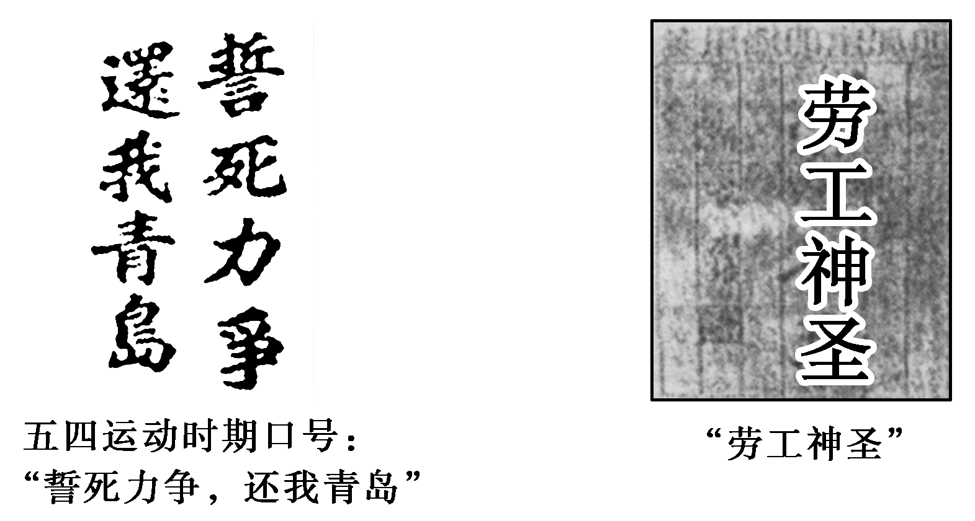
材料二 中国人民一切困苦之总原因，在帝国主义者侵略及其工具卖国军阀之暴虐。中国人民唯一之需要，在建设一人民的统一政府；而过去数年间之经验，已证明帝国主义者及其卖国军阀，实为和平统一之仇敌。……本党为实现中国人民之唯一的需要，统一政府之建设，巩固国民革命根据地，不能不出师以剿除卖国军阀之势力。
——《中国国民党为国民革命出师北伐宣言》
请回答：
(1)根据材料一中的两个口号，具体分析五四运动的导因和特点。
(2)根据材料二概括国民革命军出师北伐的斗争目标是什么？
(3)北伐战争取得了胜利，但大革命却失败了。大革命的失败给中国共产党最深刻的教训是什么？
解析： 本题旨在考查学生分析材料提取信息的能力。第(1)问从材料一中的两口号提取信息总结答案；第(2)问依据材料二概括；第(3)问从大革命失败的原因中总结。
答案： (1)导因：中国在巴黎和会上外交失败，日本获得了原德国在山东的权益。
特点：“劳工”(无产阶级)在运动中后期起了主力军作用。
(2)斗争目标：打击帝国主义和封建军阀的统治，建立维护人民利益的新政府，巩固国民革命根据地。
(3)必须坚持党对革命的领导权，必须掌握革命武装，开展武装斗争。

